**框架系列MQ之ActiveMQ**

目录

框架系列MQ之ActiveMQ 1

1. ActiveMQ消息中间件概述 2

MQ产品种类 2

1.1. 前言 2

# **ActiveMQ消息中间件**概述

## MQ产品种类

* Kafaka
* RabbitMQ
* RocketMQ
* ActiveMQ

Api 发送和接收

MQ的高可用

MQ的集群和容错配置

MQ的持久化-redis

延时发送和定时投递

签收机制

Spring整合

## 前言

在何种场景使用消息中间件？

为什么要在系统中引入消息中间件？

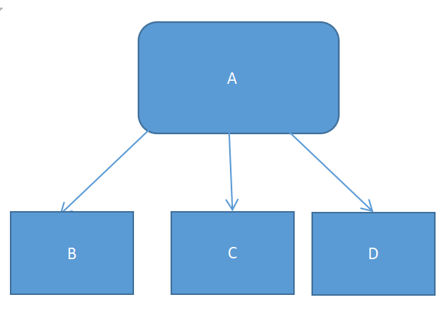

从生活case到实际生产案例